Меня зовут Епанчинцева Светлана Владимировна. Я работаю учителем начальных классов в сельской школе и столкнулась с необходимостью развития у детей познавательных способностей, умения мыслить, общаться и работать с информацией. Решила использовать нестандартные приемы, чтобы сделать процесс обучения более интересным и эффективным.
Рабочие листы - это отличный инструмент для организации уроков в начальной школе. Они могут быть использованы для обучения различным предметам, таким как математика, русский язык, окружающий мир и другие. Вот несколько примеров рабочих листов созданных мной.
1. Математика:
Рабочие листы могут использоваться для решения математических задач. Очень удобный в использовании, т.к. он универсальный. (заламинированный) Такой рабочий лист поможет решить задачу как синтетическим, так и аналитическим способом.
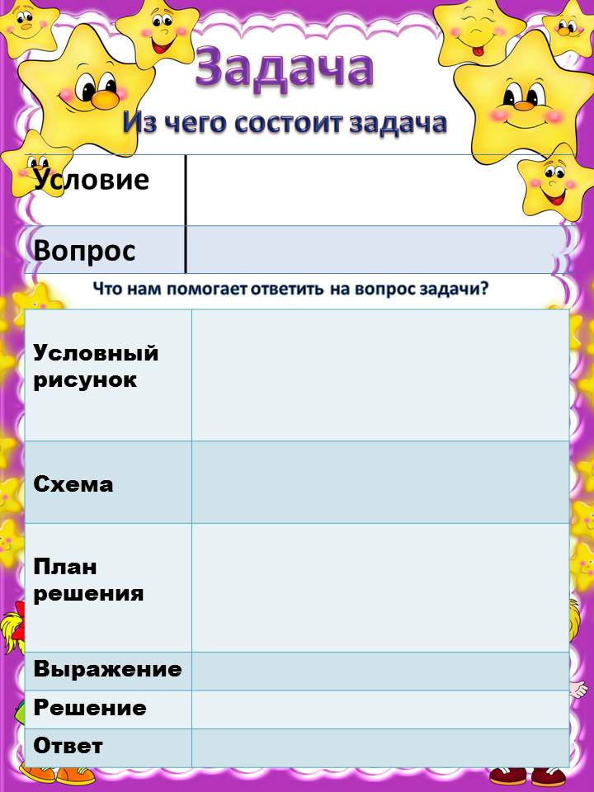
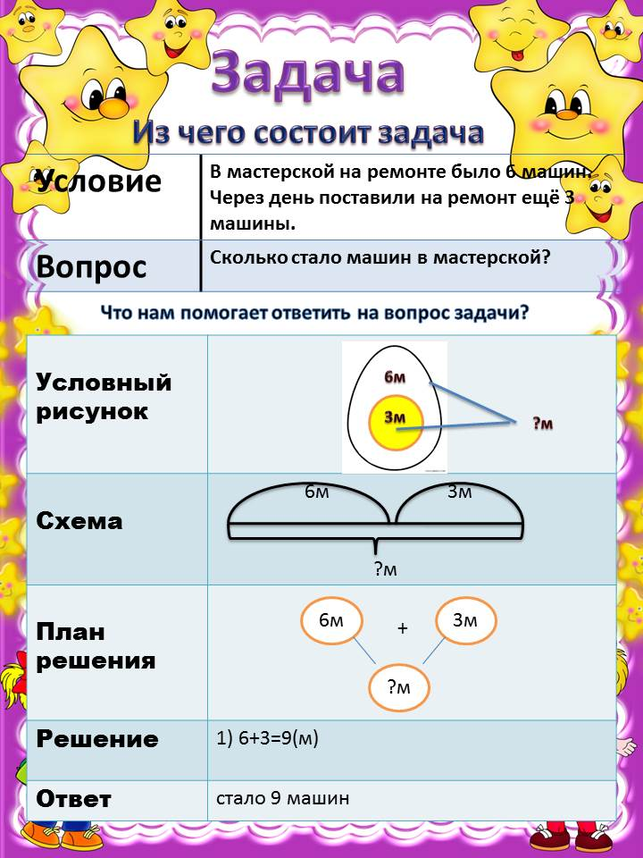

Также можно выполнять упражнения на закрепление навыков сложения, вычитания, умножения и деления, а также для работы с геометрическими фигурами. На рабочих листах можно предложить ученикам выполнить серию заданий разной сложности, что поможет им закрепить материал, изученный на уроке.

Например: периметр многоугольника. Ребята, выполняя задания, должны пройти по звездному пути, закрашивая звездочку. Детям очень нравится, т.к. на уроке возникает ситуация конкуренции, а значит у каждого ребенка повышается интерес.
.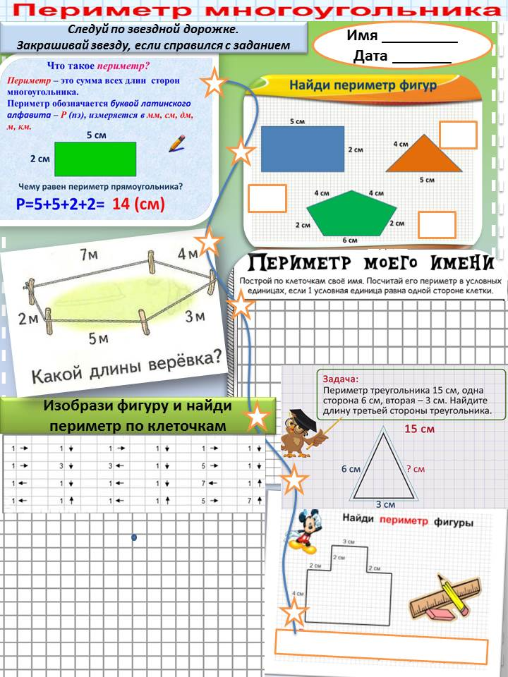

2. Русский язык:
Для изучения русского языка рабочие листы могут содержать упражнения по правописанию, пунктуации, чтению и написанию, изучение букв и мн.др.
Например, рабочий лист для изучения темы: « Имя собственное» для 2 класса.
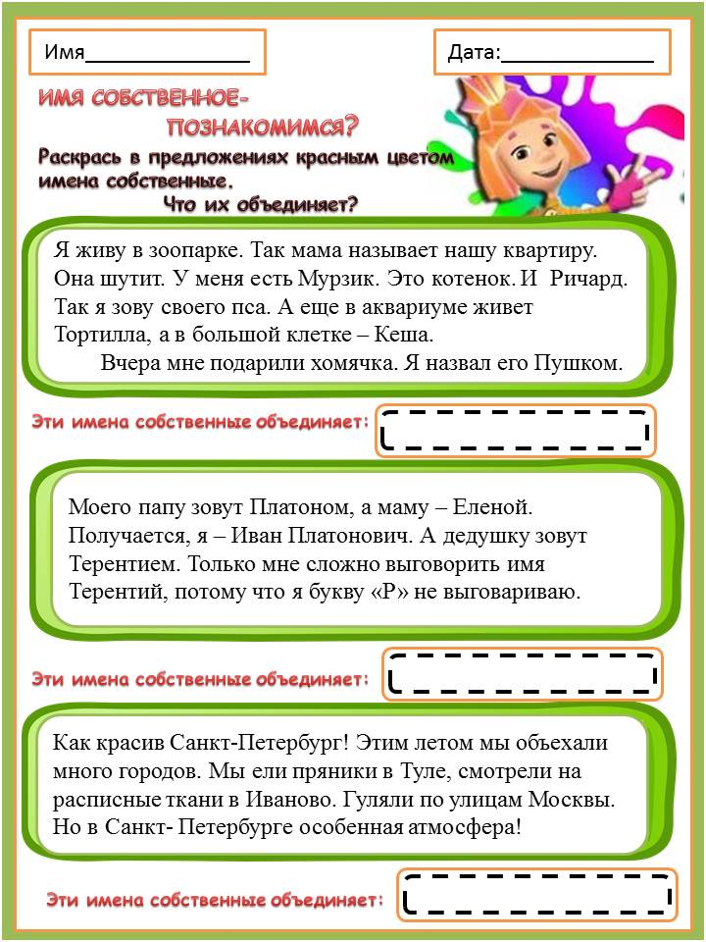

Еще один пример рабочего листа по изучению букв в 1 классе. Каждому учителю будет легко и грамотно провести урок. Данный рабочий лист является маршрутным листом на протяжении всего урока. Рабочий лист заламинирован, все детали приклеиваются на липучки. Сначала дети решают проблемный вопрос, какую букву будут изучать, прикрепляют ее в верхний прямоугольник. А дальше на каждом этапе урока ведут следствие, находят улики. Таким образом, постепенно заполняется рабочий лист. В конце урока ребенку будет очень легко подвести итог урока, т.е. дать характеристику изученного звука.
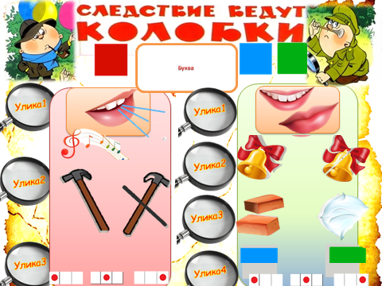
3. Индивидуальная работа: Рабочие листы также могут использоваться для индивидуальной работы учеников. Например: индивидуальные рабочие листы с заданиями, соответствующими уровню знаний каждого ученика, что поможет им работать в своем темпе и получать персонализированную помощь.
Использование рабочих листов на уроках в начальной школе помогает детям лучше закрепить материал, развивать самостоятельность и организованность, а также обеспечить индивидуальный подход к обучению. Кроме того, такой метод работы помогает мне, как учителю, отслеживать прогресс каждого ученика и корректировать свою работу в соответствии с их потребностями.
Мой педагогический секрет - это ценный инструмент для успешной работы учителя, позволяющий создать благоприятную образовательную среду, вдохновить учеников на обучение и развитие, а также способствовать формированию гармоничной личности.
Важно помнить, что каждый педагог имеет свои собственные методы и подходы, но основой всегда должна быть любовь к детям, стремление к постоянному совершенствованию и вера в свою миссию.
